DESCRIPTION D’UNE SITUATION PROFESSIONNELLE
PARCOURS | SISR ☒ | SLAM ☐

Lieu de réalisation | CFA Saint Lambert | 
Période de réalisation | Du : 18/05/2026 | Au : 20/05/2026
Modalité de réalisation | SEUL ☒ | EN ÉQUIPE ☐

Intitulé de la mission | Préparation d’une salle et des ordinateurs pour l’examen du BAC
Description du contexte de la mission | Les élèves de terminale s’apprêtent à passer le bac, il faut donc préparer une salle en s’assurant que tout soit fonctionnel, que tous les logiciels nécessaires sont présents, configuré le disque réseau qui accueillera les énoncés et documents etc..

Contraintes & Résultat | Ressources fournies / contraintes techniques / Résultats attendus
Contraintes & Résultat | Le temps est relativement limité, les créneaux également les salles etant utilisées pour les cours, un grand nombre de logiciels professionnels sont à mettre à disposition  Pas de serveur de déploiement.
Productions associées | Liste des documents produits et description

Modalités d’accès  aux productions | Identifiants, mots de passe, URL d’un espace de stockage et présentation de l’organisation du stockage

Description détaillée de la situation professionnelle retenue et des productions réalisées
Dans un premier temps on fait une fiche rappel afin d’être certain de ne pas faire d’erreurs ou oublis, pour ça on regarde les logiciels nécessaires et réfléchissons à la meilleure manière et en faisons une procédure.
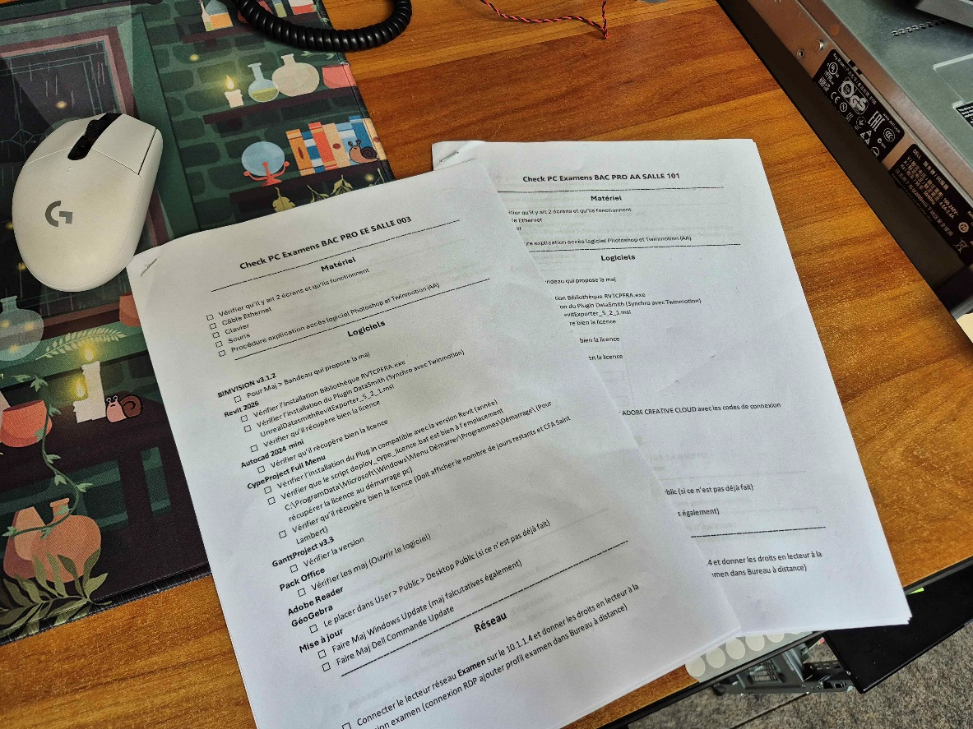

Ensuite on se rend dans la salle et la commence les différentes tâches :
S’assurer qu’il ne manque de rien sur les ordinateurs, écrans, claviers, souris ; pc, que tout sois fonctionnel.
Faire l’ensemble des mises à jour OS et driver.
Regarder les logiciels manquants puis commencer à installer.
S’assurer dans notre cas qu’il ne manque pas de plugin ou bibliothèques.
S’assurer que la session d’examen est bien vierge.
Créer le disque réseau puis le connecter à la session.
répéter ces tâches sur l’ensemble des pcs des différentes salles